流星般划过文学的天空，却留下永恒的光芒，这是一种生命的奇迹。“落霞与孤鹜齐飞，秋水共长天一色。”秀丽如画的风景、荡气回肠的歌声、怀才不遇的悲凉心境、蓬勃进取的人生态度，震人心弦。生动细腻的山川景、人文景、宴会景与强烈真挚的宾主情、父子情、志士情融为一体，让人不能不为之动容。你用近乎唯美的文笔述说着你的所见所想，述说着你的欢乐与苦闷，失落与追求。物华天宝、人杰地灵、渔舟唱晚、雁阵惊寒、萍水相逢……呈现在我们面前的是你用精美的语言、飞扬的文采、极具个性的艺术才情为我们营造的一片令人心驰神往的文学天空。

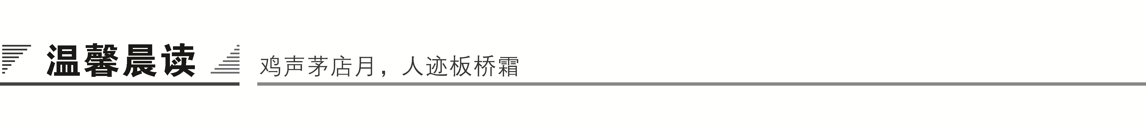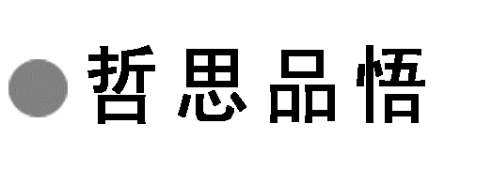

只要有一柄斧头

山里住着一位以砍柴为生的樵夫，在他不断地辛苦建造下，终于完成了一间可以遮风挡雨的房子。有一天，他挑了砍好的木柴到城里交货，当他黄昏回家时，却发现他的房子起火燃烧了。

左邻右舍都前来帮忙救火，但是因为傍晚的风势过于强大，所以还是没有办法将火扑灭，一群人只能静待一旁，眼睁睁地看着炽烈的火焰吞噬了整栋木屋。当大火终于灭了的时候，只见这位樵夫手里拿着一根棍子，跑进倒塌的屋里不断地翻找着。围观的邻人以为他在翻找着藏在屋里的珍贵宝物，所以也都好奇地在一旁注视着他的举动。过了半晌，樵夫终于兴奋地叫着：“我找到了！我找到了！”

邻人纷纷向前，一探究竟，才发现樵夫手里捧着的是一片斧刀，根本不是什么值钱的宝物。

只见樵夫兴奋地将木棍嵌进斧刀，充满自信地说：“只要有这柄斧头，我就可以再建造一个更坚固耐用的家。”

微感言：

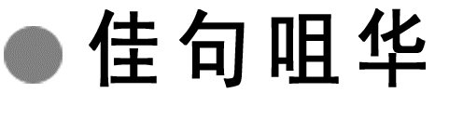

一、文本名句

1．时维九月，序属三秋。潦水尽而寒潭清，烟光凝而暮山紫。

2．云销雨霁，彩彻区明。落霞与孤鹜齐飞，秋水共长天一色。

3．老当益壮，宁移白首之心？穷且益坚，不坠青云之志。

二、作者名句

1．海内存知己，天涯若比邻。

2．相知何用早，怀抱即依然。

3．穷途非所恨，虚室自相依。

4．人生百年，犹如一瞬。

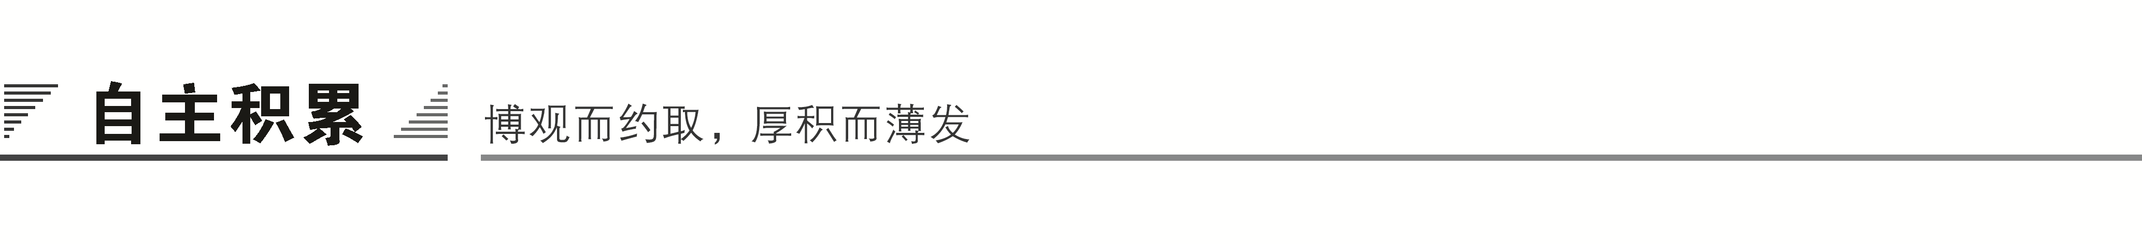

一、作者视窗

你的生命之花凋谢在26岁的年少有为之时，实在是一份让人扼腕的遗憾与伤痛。流星般划过文学的天空，却留下永恒的光芒，这又何尝不是一种生命的奇迹。从“海内存知己，天涯若比邻”中，我读到了你的乐观与旷达；从“长江悲已滞，万里念将归”中，我读到了你的缠绵与深情。

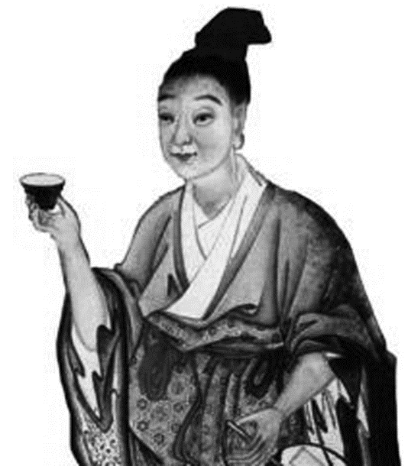

【注】　王勃(650—675)，字子安，绛州龙门(今山西河津)人。王勃才华早露，未成年即被司刑太常伯刘祥道赞为神童，向朝廷表荐，对策高第，授朝散郎。乾封初年(666)为沛王李贤征为王府侍读，两年后因戏为《檄英王鸡》文，被高宗怒逐出府。随即出游巴蜀。咸亨三年(672)补虢州参军，因擅杀官奴当诛，遇赦除名。其父亦受累贬为交趾令。上元二年(675)，王勃南下探亲，渡海溺水，惊悸而死。王勃与杨炯、卢照邻、骆宾王以诗文齐名，并称“王杨卢骆”，亦称“初唐四杰”。王勃在文学上反对“争构纤微，竞为雕刻”的浮艳诗风，主张崇尚实用，他创作“壮而不虚，刚而能润，雕而不碎，按而弥坚”的诗文，对转变风气起了很大作用。

代表作《送杜少府之任蜀州》《别薛华》《咏风》《羁春》《山中》。《滕王阁序》在唐代已脍炙人口，被认为“当垂不朽”的“天才”之作。

二、写作背景

上元二年(675)秋，王勃前往交趾看望父亲，路过南昌时，正赶上都督阎某新修滕王阁成，重阳日在滕王阁大宴宾客。王勃前往拜见，阎都督早闻他的名气，便请他也参加宴会。阎都督此次宴客，是为了向大家夸耀女婿孟学士的才学。让女婿事先准备好一篇序文，在席间当作即兴所作书写给大家看。宴会上，阎都督让人拿出纸笔，假意请诸人为这次盛会作序。大家知道他的用意，所以都推辞不写，而王勃以一个二十几岁的青年晚辈，竟不推辞，接过纸笔，当众挥笔而书。阎都督大不高兴，拂衣而起，转入帐后，教人去看王勃写些什么。听说王勃开首写道“豫章故郡，洪都新府”，都督便说：“不过是老生常谈。”又闻“星分翼轸，地接衡庐”，沉吟不语。等听到“落霞与孤鹜齐飞，秋水共长天一色”，都督不得不叹服道：“此真天才，当垂不朽！”《唐才子传》则记道：“勃欣然对客操觚，顷刻而就，文不加点，满座大惊。”王勃随后在前往交趾省亲途中溺水惊悸而死。本文遂成为他的“绝唱”。

三、基础梳理

1．给加点的字注音

(1)单音字

①翼轸(zhěn)　　　②襜帷(chān)　　③帝阍(hūn)

④睇眄(dì miǎn) ⑤遄飞(chuán) ⑥绣闼(tà)

⑦雕甍(ménɡ) ⑧萦回(yínɡ) ⑨懿范(yì)

⑩潦水(lǎo) ⑪棨戟(qǐ) ⑫多舛(chuǎn)

⑬爽籁(lài) ⑭宗悫(què) ⑮叨陪鲤对(tāo)

⑯孤鹜(wù) ⑰睢园(suī) ⑱簪笏(zān hù)

(2)多音字

①崇阿(ē) ②纤歌(xiān) ③长风(chánɡ)

④胜地(shènɡ) ⑤重霄(chónɡ) ⑥二难(nán)

2．涵咏词义

(1)词义理解

①台隍枕夷夏之交：动词，倚、据。

②时维九月：句中语气词。

③他日趋庭：动词，快走。

④披绣闼：动词，开。

⑤山原旷其盈视：形容词，辽阔。

⑥声断衡阳之浦：名词，水滨。

⑦遥襟甫畅：副词，刚、顿时。

⑧逸兴遄飞：副词，迅速。

⑨气凌彭泽之樽：动词，超过。

⑩天高地迥：形容词，远。

⑪识盈虚之有数：名词，定数。

⑫命途多舛：形容词，乖违，不顺。

⑬一言均赋：动词，铺陈。

(2)解释下列成语

①物华天宝：华，精华。宝，宝贝。原指万物的精华，天然的宝物。形容各种珍美的宝物。

②腾蛟起凤：腾，腾跃。起，起舞。像蛟龙腾跃，凤凰起舞。形容人很有文采。

③钟鸣鼎食：敲着钟，列鼎而食，旧时形容富贵人家生活奢侈豪华。

④云销雨霁：云消雨停。指满天的云雨顿时消散，形容已经逝去的一切都不会再回来了。

⑤响遏行云：遏，阻止。声音高入云霄，把浮动着的云彩也止住了。形容歌声嘹亮。

⑥天高地迥：迥，远。形容天地之间广阔无边。

⑦兴尽悲来：高兴的劲儿过去了，使人悲苦的事又来了。

⑧萍水相逢：萍，在水面上浮生的一种蕨类植物，随水漂泊，聚散不定。浮萍在水里偶然相遇。比喻向来不认识的人偶然相遇。

⑨冯唐易老：比喻仕宦不得志。出处是《史记·冯唐列传》。

⑩老当益壮：当，应当。益，更加。指年纪虽老，志向更高、劲头儿更大。

⑪穷且益坚：也作“穷当益坚”。穷，不得志。益，更加。处境困难而意志应当更加坚定。

⑫涸辙之鲋：涸，水干，枯竭。辙，车辙。鲋，鲫鱼。在干涸了的车辙里的鲫鱼。比喻处在困境中急待救援的人。出处是《庄子·外物》。

⑬失之东隅，收之桑榆：东隅，东方，日出处，指早晨。桑榆，西方日落处，日落时太阳的余晖照在桑树、榆树的树梢上，指傍晚。比喻这个时候失败了，另一个时候得到了补偿。出处是《后汉书·冯异传》。

⑭高山流水：知音难遇或乐曲高妙。

⑮陆海潘江：陆、潘，晋朝的文学家陆机、潘岳。本是称颂陆机和潘岳文才很高。后用以称颂学识渊博，才华横溢的人。

3．识记文言实词和虚词

(1)通假字

①俨骖于上路　　　　　　通“严”，整齐的样子

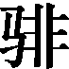

②云销雨霁，彩彻区明 通“消”，消散

③所赖君子见机，达人知命 通“几”，预兆

(2)一词多义

①引

②尽

③胜

④穷

⑤临

⑥序

(3)虚词归纳

①而

②以

③之

四、文白对照

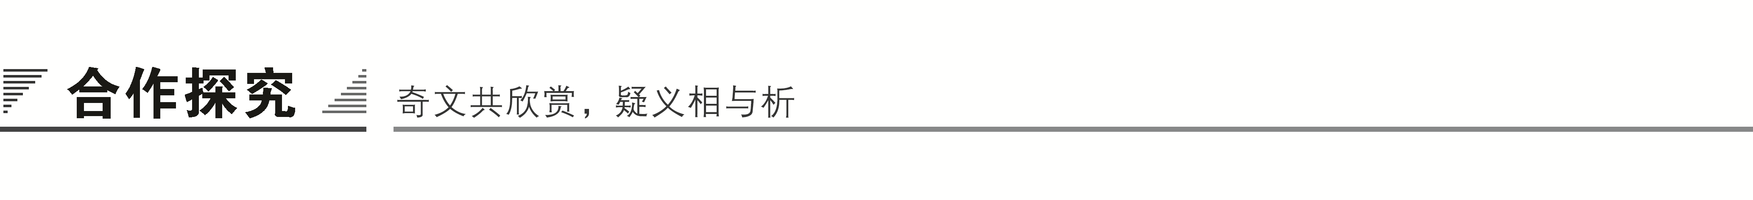

一、文本助读

本文先写宴会之盛和登临滕王阁所见之壮美，进而因景生情，表达自己对人生路途坎坷的感慨，表明自己虽报国无门却壮志不坠，处困顿而情操不移，遇逆境而壮志更坚的执着态度，抒发了自己交织于内心的失望与希望、痛苦与追求、失意与奋进的复杂感情。

【结构图示】

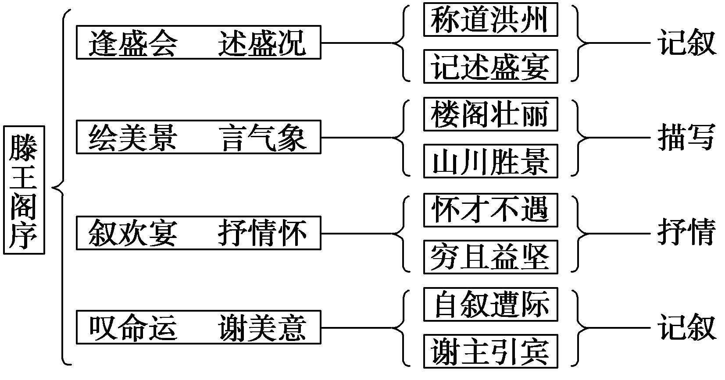

二、小组合作

【重点词句梳理】

1．古今异义

(1)千里逢迎，高朋满座

古义：

今义：说话和做事故意迎合别人的心意(含贬义)

(2)俨骖于上路



古义：

今义：走上路程，动身或上轨道

(3)阮籍猖狂

古义：

今义：狂妄而放肆。

(4)童子何知

古义：

今义：男孩子，泛指儿童

(5)孟学士之词宗

古义：

今义：读书人或学位的最低一级，大学本科毕业时授予

答案　(1)迎接　(2)高路　(3)狂放、不拘礼法　(4)谦辞，晚辈，后生　(5)掌管文学撰述的官

2．词类活用

(1)目吴会于云间：

(2)雄州雾列，俊采星驰：

(3)上出重霄：

(4)襟三江而带五湖：

(5)徐孺下陈蕃之榻：

(6)腾蛟起凤：

(7)川泽纡其骇瞩：

(8)屈贾谊于长沙：

(9)窜梁鸿于海曲：

(10)宾主尽东南之美：

(11)四美具，二难并：

(12)山原旷其盈视：

答案　(1)名词用作动词，看，望　(2)名词作状语，像雾一样/像星星一样　(3)名词作状语，向上　(4)名词的意动用法，以……为襟/以……为带　(5)动词的使动用法，使……放下　(6)动词的使动用法，使……腾飞/使……起舞　(7)动词的使动用法，使……吃惊　(8)动词的使动用法，使……受委屈　(9)动词的使动用法，使……逃走　(10)形容词用作名词，俊杰　(11)形容词用作名词，美好的事物/难得的人　(12)形容词的使动用法，使……开阔

3．说出下列句式类型

(1)物华天宝

(2)十旬休假，胜友如云

(3)渔舟唱晚，响穷彭蠡之滨

(4)童子何知

(5)奏流水以何惭

(6)俨骖于上路，访风景于崇阿



(7)望长安于日下，目吴会于云间

(8)都督阎公之雅望

(9)宇文新州之懿范

(10)孟学士之词宗

(11)等终军之弱冠

(12)勃，三尺微命，一介书生

(13)雁阵惊寒，声断衡阳之浦

(14)纤歌凝而白云遏

(15)怀帝阍而不见

答：

答案　(1)～(3)省略句：(1)物(有)华天(有)宝；(2)十旬休假，胜友如云(聚集)；(3)渔舟唱(于)晚，响穷彭蠡之滨　(4)(5)宾语前置：“何知”即为“知何”，“何惭”即为“惭何”　(6)(7)介宾短语后置　(8)～(11)定语后置：“之”为定语后置的标志　(12)判断句　(13)～(15)被动句：均为语意被动

4．翻译句子

(1)物华天宝，龙光射牛斗之墟；人杰地灵，徐孺下陈蕃之榻。

译文：

(2)鹤汀凫渚，穷岛屿之萦回。

译文：

(3)渔舟唱晚，响穷彭蠡之滨；雁阵惊寒，声断衡阳之浦。

译文：

(4)怀帝阍而不见，奉宣室以何年？

译文：

(5)屈贾谊于长沙，非无圣主；窜梁鸿于海曲，岂乏明时？

译文：

答案　(1)物的精华就是天的珍宝，宝剑的光气直射(天上)牛、斗二星所在的区域；人有俊杰是因为地有灵秀(之气)，徐孺子(竟然能够)在太守陈蕃家中下榻。

(2)鹤、野鸭止息的水边平地和小洲，极尽岛屿曲折回环的景致。

(3)渔船唱着歌傍晚回来，歌声响遍鄱阳湖畔；排成行列的大雁被寒气惊扰，鸣声到衡阳之浦而止。

(4)思念皇宫却看不见，等待在宣室召见又是何年？

(5)使贾谊遭受委屈，贬到长沙，并非没有圣贤的君主；使梁鸿逃到海边，难道不是在政治昌明的时代吗？

三、师生探究

1．本文是从哪些角度描写滕王阁景色的？

答：

答案　(1)色彩的变幻。“紫电”“耸翠”“流丹”“青雀”“黄龙”无不色彩缤纷，摇曳生辉，尤其“潦水尽而寒潭清，烟光凝而暮山紫”二句，不囿于静止画面色彩，着力表现水光山色之变化，上句朴素淡雅，下句设色凝重，被前人誉为“写尽九月之景”。

(2)远近的变化。“鹤汀凫渚……”四句写阁四周景物，是近景；“山原旷其盈视……”二句写山峦、平原和河流、湖泽，是中景；“云销雨霁……”以下则是水势浩渺的远景。

(3)上下浑成。“层峦耸翠……”四句，借视角变化，使上下相映成趣，而“落霞与孤鹜齐飞，秋水共长天一色”更是写景名句，水天相接，浑然天成，构成一幅色彩明丽的美妙图画。

(4)虚实相衬。“渔舟唱晚……”四句，凭借听觉联想，用虚实结合的手法表现远方的景观，使读者眼界开阔，视通万里。实写虚写，相互协调，相互映衬。

2．如何理解作者在文中流露的思想感情？

答：

答案　(1)作者在着意铺叙美景之后，以腾挪跌宕的笔势，由逸游的豪兴，陡然引出自己仕途坎坷的感慨，表明了报国无门却壮志不坠的执着态度。

(2)“望长安于日下”四句抒写了远离京城，失意流落之情。

(3)从关山难越，念及英雄失路，连用冯唐、李广、贾谊、梁鸿四人的典故，借怀才不遇的人物表达自己有志难伸的悲愤。

(4)“老当益壮”几句，勉励同仁不要因年华易逝和处境困顿而自暴自弃，为全篇警策。

(5)以“大鹏”作比，表明凌云之志，又用“失之东隅，收之桑榆”的成句，表明自己信心未泯。

(6)反用“贪泉”“涸辙”、阮籍之典，说明处困顿而情操不移、逆境中壮志弥坚。

作者就是如此展示了其抑扬升沉的情感发展轨迹，披露了交织于内心的希望与失望、追求与痛苦、奋进与失意的复杂情感。

3．如何理解“老当益壮，宁移白首之心？穷且益坚，不坠青云之志”这两句话的思想意义？

答：

答案　这两句话是全文最富有思想意义的警语，其大意是老了应当更有壮志，哪能在白发苍苍的老年改变心志？境遇艰难反而意志越发坚定，决不放弃自己远大崇高的志向。古往今来，有多少有志之士，面对一切艰难险阻，总能执着地追求自己的理想，即使在郁郁不得志的逆境当中也不消沉放弃。

王勃化用名句警示人们，同时也是在警示自己不要因年华易逝和处境困顿而自暴自弃。

4．本文在写景时，给我们留下了一系列精美的语句。你认为下面有关景物描写的句子，好在哪里？试分析。

(1)潦水尽而寒潭清，烟光凝而暮山紫。

(2)层峦耸翠，上出重霄；飞阁流丹，下临无地。

(3)落霞与孤鹜齐飞，秋水共长天一色。

答：

答案　(1)此句被前人誉为“写尽九月之景”。这句写出了色彩变化之美。寒潭因积水退尽而一片清明，傍晚的山峦因暮霭笼罩而呈紫色。上句朴素淡雅，下句设色浓重，在色彩的浓淡对比中，突出秋日景物的特征。

(2)运用夸张突出楼之高，水之深。“翠”突出了层峦颜色鲜艳悦目。“飞”字化静为动，描绘出阁道如鸟之欲飞。

(3)这一句素称千古绝唱。青天碧水，天水相接，上下浑然一色：彩霞自上而下，孤鹜自下而上，相映增辉，构成一幅色彩明丽而又上下浑成的绝妙好图。这两句在句式上不但上下句相对，而且在一句中自成对偶，如“落霞”对“孤鹜”，“秋水”对“长天”，这是王勃骈文的一大特点。这里运用对偶、白描的写法，从动态、色彩、空间等多角度描写，就像在读者眼前展现了一幅彩色图画：背景是晚霞，时间在傍晚，有动态的落霞和孤鹜，有静态的秋水和长天。

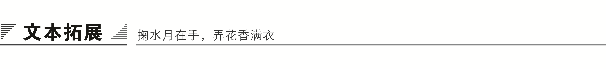

一、阅读延伸

流泪的滕王阁

潘碧秀

江畔的小舟、轻摇的芦苇、南来聚拢的风……赣江上一览无余，视野里找不到我期待的身影。

我在滕王阁的一隅，独想王勃。

游人的思绪如萧瑟的秋风，薄薄地依偎在滕王阁穿越时空的坚强里。站在清冷的滕王阁上，睁眼闭眼间全是王勃清瘦忧郁的神情。斜阳拥抱着欲泣的滕王阁，阁影斜斜地躺在江水里荡漾。帝王君子犹不见，槛外长江空自流。寂寞的阁上，觥筹交错的场景不复存在，诗弦管乐也只是附和。我坐在阁的阶梯上独自听江的声音，江波的皱褶里藏着绝代的才子王勃。

阁的忧伤无声息地让我追随。每一寸楼板、每一抹丹朱都在我的心弦上颤动。想为流泪的滕王阁续一首诗，诗里面尽是伤痕累累的王勃。流泪的滕王阁日日孤寂地走入我梦中，独自徘徊复徘徊。我找不到王勃的诗句，无数醒着的黑暗的夜里，枕着阁影到天明。

有人说：所有的风景都会拒绝一部分人，偏爱一部分人；所有人，生来都会属于不同的风景。在朝堂上得不到肯定的滕王，一再遭谴受贬，然而层层不得意却抹不掉他悠游于世，歌舞人生的脾性。贬到赣江边任小刺史，他仍逸兴遄飞地要为自己建一座阁，以“拍檀板唱歌，举金樽喝酒”，吸引文人才子登临放歌。那个仲秋的日子，王勃的“独角戏”正上演着。他深望着水天相接的江面，感慨人生如江面之枝柯，沉浮复浮沉，一腔激情和渴望却在纸上无羁地飘洒，洋洋洒洒一派文章，力透纸背的全是对生活的向往。有人说“厚积”是为了“厚发”，王勃客居剑南数年，终有了其巅峰之作。滕王阁只不过是显其巅峰昂然之姿的一种凭借罢了。此时的长安，或许已将王勃淡忘得一干二净。谁会在抚筝时，思绪在筝上游移间，想起王勃呢？如今，赣江畔的孤鹜年年此时都要背起王勃馈赠给它们的礼物一上一下翩翩起飞，托起无限秋水长天的风情。

“物是人非事事休”，游人仍在阁上徘徊留连，眺望阁外水云间，心似江水茫茫，欲拍栏杆。浅云灰灰地衬着阁，如一双饱蓄泪水的眼睑。

扁舟载着一截悠悠的阁影，忧郁地前行，涌起的江浪层层间依稀可见当年王勃的风姿。这个自幼饱读诗书，贯通九经的青年，行于线装书中陶陶然的青年，瑟缩在蜀地的乡居里，不再想读书之外的事情。蜀地去长安已遥遥又遥遥矣。无人识君，只有在迷惘中放纵文字：《蜀中九日》《盛泉宴》……“每有一文，海内惊瞻。”(杨炯语)王勃若一心为文，历史也许会重新改写吧。可惜，王勃在剑南之地逍遥了二年，终究不甘寂寞，踌躇北上，到河南任参军。书生之迂，终惹大祸，龙颜大怒，险丢小命。人生沉浮反复，王勃的心冷了。

一片阁/躲在云层下/疲倦和黄昏的鸟一样/面对江水恸哭。

江水缓缓流，终有温柔得叫人落泪的时候。一介书生咬文嚼字，终有让人品读不透的时候。是张皇？迷惘？失落？还是愤懑？毕竟人生不是“数点扁舟向斜阳”那样诗意、简单而又直观。——人无语，唯有惆怅地醉去。滕王阁不在出产帝王将相的长安，站在这玲珑典雅的阁上，赣江无限风情一览无余，王勃的梦魂可以与阁相依偎至永远了。

昆德拉说：生活是棵长满可能的树。王勃在客居剑南的日子里，也许模拟了日后的种种可能，却没料到人生最绝望的一种可能却是命丧江水中。

王勃如断线的纸鸢，一头栽进了江水中，他的灵魂可依附在了江中鱼儿身上？想他经行处会不会开出一江的花来，让鱼儿也欣喜，让鱼儿也惆怅？

斜阳已成余晖，阁上人去，鸟去，空留一片寂寥。(有改动)

【赏析】　《流泪的滕王阁》犹若一首哀伤的挽歌，悼念着王勃诗意的灵魂，吟唱着滕王阁的感伤与忧郁。通篇的描写，细腻而清丽，优美的语言，具有诗的韵律，使文章透着一种空灵，还有一份清高，一份落寞，一份对故人的赞叹和惋惜。文章的字里行间隐着浅浅的悲哀，那是对一个中国文学巨匠怀才不遇的哀叹：“所有人，生来都会属于不同的风景。”多么经典的哲思啊！

二、写法迁移

“处涸辙以犹欢”，“处涸辙”原出于《庄子·外物》。有一条鲋鱼，在枯干的车辙中向庄周乞求升斗之水，以求存活。王勃反其意借用，意思是所处环境尽管艰难困苦，而精神情绪却依然乐观豁达。

【我来练笔】

请以“面对困境”为话题写一篇300字左右的短文。

答案示例

孔子为推行自己的政治主张，年近花甲仍携众徒周游列国，惶惶一十四年竟落得处处碰壁，辅明君平天下的政治理想转头成空。敢问路在何方？大智的孔子选择了转向：退而整理典籍、兴办教育。他从困境中走出来了，不是政治家而是一位“德侔天地，道冠古今”的思想家和教育界的至圣先师。

面对困境，可以适时转向。“山不过来，我就过去”，不是逃避，而是睿智。

史学家谈迁呕心沥血20年修成明史《国榷》，误被窃贼盗去，就此下落不明。这份损失不啻老年丧子，当时的心情怎一个“痛”字了得！但他很快就从悲痛中解脱出来，决心重修这部国史。10年辛苦不寻常，一部崭新的《国榷》诞生了，内容比原稿更详实、更精彩。

面对困境，可以从头再来。谈迁不仅为后人留下了宝贵的历史资料，也因为可贵的坚持而名垂青史。

问题生成——带着更多的问题而非答案去学习

通过合作探究，你还想解决哪些问题？请写下你的新问题，或与同学、老师交流，或在课后自己独立解决。

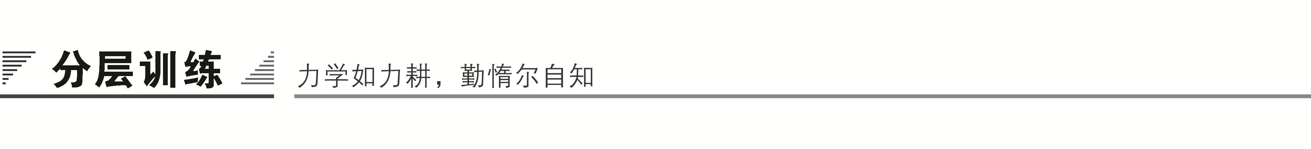

(时间：60分钟　满分：60分)

一、基础知识(18分)

1．下列句子中，没有通假字的一句是(　　)(3分)

A．所赖君子见机，达人知命

B．云销雨霁，彩彻区明

C．遥襟甫畅，逸兴遄飞

D．俨骖于上路



答案　C

解析　A项“机”通“几”。B项“销”通“消”。D项“俨”通“严”。

2．下列句子中，加点词的意义相同的一组是(　　)(3分)

A.

B.

C.

D.

答案　D

解析　A项尽：①全，都；②没，干了。B项数：①定数，天命；②技艺，方术。C项凌：①超过；②登上。D项二句均为“阻止”意。

3．下列句子中，加点词的意义与现代汉语相同的一项是(　　)(3分)

A．阮籍猖狂，岂效穷途之哭 B．时运不齐，命途多舛

C．千里逢迎，高朋满座 D．童子何知，躬逢胜饯

答案　B

解析　B项古今义均指一时的运气。A项古义：狂放、不拘礼法。今义：狂妄而放肆。C项古义：迎接。今义：说话和做事故意迎合别人的心意(含贬义)。D项古义：谦辞，后生，晚辈。今义：男孩子，泛指儿童。

4．下列句子中，与例句加点字活用类型相同的一项是(　　)(3分)

例：俊采星驰

A．目吴会于云间　　　　　B．宾主尽东南之美

C．雄州雾列 D．襟三江而带五湖

答案　C

解析　C项与例句都属于名词作状语。A项“目”属于名词活用为动词。B项“美”属于形容词活用为名词。D项“襟”和“带”属于名词意动。

5．在横线上补写出空缺的句子。(每空1分，共6分)

(1)关山难越，谁悲失路之人？________________，__________________。

(2)云销雨霁，彩彻区明。________________，________________。

(3)杨意不逢，______________；______________，奏流水以何惭？

答案　(1)萍水相逢　尽是他乡之客　(2)落霞与孤鹜齐飞　秋水共长天一色　(3)抚凌云而自惜　钟期既遇

二、文本训练(课内)(15分)

阅读课文，完成6～8题。

6．对下列加点词的解释，有误的一项是(　　)(3分)

A．时运不齐，命途多舛　　　　舛：乖违，不顺。

B．无路请缨，等终军之弱冠 等：等到。

C．阮籍猖狂，岂效穷途之哭 猖狂：狂放、不拘礼法。

D．云销雨霁，彩彻区明 彩：日光。

答案　B

解析　等：同于。

7．对下列文中典故的分析，不正确的一项是(　　)(3分)

A．“怀帝阍而不见，奉宣室以何年”表明自己怀才不遇，有似屈原和贾谊。

B．“屈贾谊于长沙，非无圣主”表明自己生不逢时，有对皇帝的怨恨之情。

C．“酌贪泉而觉爽，处涸辙以犹欢”表明自己身处逆境，仍能达观看待。

D．“阮籍猖狂，岂效穷途之哭”表明自己不会怨世恨俗而放任自流。

答案　B

解析　没有对皇帝的怨恨之情。

8．对下列有关语句的分析，不正确的一项是(　　)(3分)

A．“潦水尽而寒潭清，烟光凝而暮山紫”，本句在色彩上，上句淡雅，下句浓重，浓淡对比，突出了秋日景物的特征。

B．“鹤汀凫渚，穷岛屿之萦回；桂殿兰宫，即冈峦之体势”写滕王阁周围景物，是近景。

C．“落霞与孤鹜齐飞，秋水共长天一色”写彩霞自上而下，写孤鹜自下而上，相映增辉；青天碧水，天水相接，上下浑然一色，写尽了秋晚暮色之美。

D．“渔舟唱晚，响穷彭蠡之滨；雁阵惊寒，声断衡阳之浦”，此句所写为眼前所见之实景，登高远眺，目之所见，耳之所闻，集于笔端。

答案　D

解析　虚实结合。凭借听觉联想，用虚实手法传达远方的景观，使读者开阔眼界，视通万里。实写虚写，相互谐调，相互映衬，极尽铺叙写景之能事。

9．把下列句子翻译成现代汉语。(6分)

(1)天高地迥，觉宇宙之无穷；兴尽悲来，识盈虚之有数。(3分)

译文：

(2)酌贪泉而觉爽，处涸辙以犹欢。(3分)

译文：

答案　(1)天高地远，感到宇宙的无边无际；兴致已尽，悲伤随之而来，知道事物的兴衰成败是有定数的。

(2)喝下贪泉的水，仍觉得心境清爽，处在奄奄待毙的时候，仍然乐观开朗。

三、类文阅读(17分)

阅读下面的文言文，完成10～13题。

新修滕王阁记

韩　愈

愈少时则闻江南多临观之美，而滕王阁独为第一，有瑰伟绝特之称；及得三王①所为序、赋、记等，壮其文辞，益欲往一观而读之，以忘吾忧；系官于朝，愿莫之遂。十四年，以言事斥守揭阳，便道取疾以至海上，又不得过南昌而观所谓滕王阁者。其冬，以天子进大号，加恩区内，移刺袁州。袁于南昌为属邑，私喜幸自语，以为当得躬诣大府，受约束于下执事，及其无事且还，傥得一至其处，窃寄目偿所慝焉。至州之七月，诏以中书舍人太原王公②为御史中丞，观察江南西道；洪、江、饶、虔、吉、信、抚、袁悉属治所。八州之人，前所不便及所愿欲而不得者，公至之日，皆罢行之。大者驿闻，小者立变。春生秋杀，阳开阴闭，令修于庭户数日之间，而人自得于湖山千里之外。吾虽欲出意见，论利害，听命于幕下，而吾州乃无一事可假而行者，又安得舍己所事以勤馆人？则滕王阁又无因而至焉矣！

其岁九月，人吏浃和③，公与监军使燕④于此阁，文武宾士皆与在席。酒半，合辞言曰：“此屋不修，且坏。前公为从事此邦，适理新之，公所为文，实书在壁；今三十年而公来为邦伯，适及期月，公又来燕于此，公乌得无情哉？”公应曰：“诺。”于是栋楹梁桷板槛之腐黑挠折者，盖瓦级砖之破缺者，赤白之漫漶不鲜者，治之则已；无侈前人，无废后观。

工既讫功，公以众饮，而以书命愈曰：“子其为我记之！”愈既以未得造观为叹，窃喜载名其上，词列三王之次，有荣耀焉；乃不辞而承公命。其江山之好，登望之乐，虽老矣，如获从公游，尚能为公赋之。

元和十五年十月某日，袁州刺史韩愈记。

【注】　①三王：写《滕王阁序》的王勃，写《滕王阁赋》的王绪，写《重修滕王阁记》的王仲舒。②中书舍人太原王公：王仲舒，曾任中书舍人，太原人。③浃和：和睦。④燕：通“宴”。

10．对下列句子中加点词的解释，不正确的一项是(　　)(3分)

A．壮其文辞，益欲往一观而读之　壮：认为……豪壮。

B．以为当得躬诣大府 诣：到……去。

C．令修于庭户数日之间 令：美好的品德。

D．而吾州乃无一事可假而行者 假：请假。

答案　D

解析　假：借助、借用，文中指“借用为理由”。

11．以下六句话分别编为四组，全都属于作者“未得造观”滕王阁原因的一组是(　　)(3分)

①系官于朝　②以言事斥守揭阳　③便道取疾以至海上

④不得过南昌而观所谓滕王阁者　⑤吾州乃无一事可假而行者　　⑥则滕王阁又无因而至焉矣

A．①③⑤ B．①④⑥ C．②③⑥ D．②④⑤

答案　A

解析　②写遭到贬官及其原因；④⑥系“未得造观”滕王阁的结果，而非原因。

12．下列对文章有关内容的概括与分析，不正确的一项是(　　)(3分)

A．滕王阁闻名遐迩，作者从年少时就知道它是江南的第一名胜景观。

B．王仲舒任南昌地方长官后，曾经著书呼吁关注滕王阁的修缮问题。

C．王仲舒修缮滕王阁没有劳民伤财，作者对此务实精神持肯定态度。

D．本文在写法上没有正面描写滕王阁及其四周景物，而是以情取胜。

答案　B

解析　①是撰文而非著书；②撰文时间为三十年前任刺史从事时，而非任南昌地方长官后。

13．把文中画横线的句子翻译成现代汉语。(8分)

(1)适及期月，公又来燕于此，公乌得无情哉？(4分)

译文：

(2)以书命愈曰：“子其为我记之！”(4分)

译文：

答案　(1)(到今天)刚好满一个月，您又来在这里设宴，您怎么能够没有感情呢？(得分点：“适”，刚好、恰好；“期月”，满一个月；“乌”，怎么。译文不通顺者酌情扣分)

(2)用写信的方式命令我说：“希望您替我记录这件事情！”(得分点：“以书”，用书信、用写信的方式；“其”，希望、一定、可要；“为”，替、给。译文不通顺者酌情扣分)

【参考译文】

我年轻的时候就听说江南有许多适合于登临观赏的美景，而滕王阁独自排在第一位，有瑰丽、雄伟、奇绝、独特的称号；等到看到了三王所写的《滕王阁序》《滕王阁赋》《重修滕王阁记》等文章，我认为它们文辞豪壮，更想去看一看滕王阁，再读一读这些文章，以便忘记我的忧愁；受到在朝廷做官的束缚，参观滕王阁的愿望没有机会实现。唐宪宗元和十四年，我因为谏迎佛骨的事情被贬为潮州刺史，赴任时选择走近便快速之道而到海上，又不能够经过南昌参观所说的滕王阁。这年冬天，因为皇帝进封(“元和圣文神武法天应道皇帝”的)尊号，在国内施加恩德，我转任袁州刺史。袁州是南昌的下属区域，我私下感到高兴和庆幸地对自己说，我认为应当有机会亲自到南昌府去述职，承受南昌府差役人员的管束，等到没有事情将要返还的时候，或许可以得到一个机会到滕王阁的所在，私下里注视胜景，满足我的心愿啊。到了袁州七月的时候，诏书下达，把中书舍人太原人王仲舒先生作为御史中丞，任命为江南西道的观察使；洪州、江州、饶州、虔州、吉州、信州、抚州、袁州都是他所属管治的地方。八个地方的百姓，以前缺乏便利的事情以及不能满足的愿望，王公到了之后，(缺乏便利的事情)都停止了，(不能满足的愿望)都实现了。大的事情通过驿使迅速上报，小的事情立刻处理。春天万物萌生，秋天万物凋零；阳气上升，阴气闭合。在数日之内百姓就修炼出美好的品德，而您在千里之外的湖光山色中怡然自得。我虽然想提出些意见，谈论利益和弊端，在您的府下听从命令，可是我们袁州没有一件事情可以借用作为出行的理由，又怎能放下自己的事情来麻烦您的接待人员？于是滕王阁又没有机会到达啊！

这年九月，百姓和官员关系融洽，您和监军派人在这个阁上设宴，文官武将宾客士人都参加宴会。酒宴进行到中途，综合各种意见说：“这阁子如果再不修整，将会毁坏。以前您在这里任刺史的属官，有恰当的理由来翻新滕王阁，您所写的文章，确实还题写在墙壁上；到如今已过了三十年，您来到南昌担任地方长官，(到今天)刚好满一个月，您又来在这里设宴，您怎么能够没有感情呢？”您回答说：“是的。”因此，腐烂变黑弯曲折断的楹柱屋梁椽子木板栏杆，破败残缺的屋盖瓦片台阶砖子，浸坏模糊不鲜艳的色彩，修治一下就停止；没有比前人奢侈，没有损害可供后人观赏的景观。

工程完成之后，您和大家喝酒，同时用写信的方式命令我说：“希望您替我记录这件事情！”我既因为不能够到达滕王阁观赏而叹息，又私下里高兴自己的名字能够写在它的上面，文章列在三王的下边，有荣耀啊；于是没有推辞而接受了您的命令。那山河的优美，登临眺望的欢乐，即使我年龄很大了，如果能获得机会跟着您一起游玩的话，我还能为您做文章。

元和十五年十月某日，袁州刺史韩愈写下这篇阁记。

四、语言运用(10分)

14．一群香港学生来南昌游学观光，参观滕王阁，在一副前人题写的楹联面前驻足观赏，假如你是带队的导游，你打算怎样向他们介绍这副楹联呢？请写一段不超过150字解说的话。(6分)

附：

滕王阁楹联

滕王何在？剩高阁千秋。剧怜画栋珠帘，都化作空潭云影。

阎公能传，仗书生一序。寄语东南宾主，莫轻看过路才人。

答：

答案　这副对联的意思是：滕王不在了，可怜画栋珠帘化作了空潭云影，唯有滕王阁还留在这里；阎公能够传名，全靠王勃写的这篇《滕王阁序》，让我捎句话给东南的宾主，千万不要轻看了过路的才人！事业兴衰，用人是关键，作者能从这个角度立意，又说得那么恳切，这是滕王阁诸多对联所不能比拟的。

解析　表达方式可以多样，但必须包括对楹联的解释。解释要正确，得体，有文采。

15．仿照前两句的句式，在后面横线上再写两句。(4分)

王勃不亲登滕王阁，断然写不出“落霞与孤鹜齐飞，秋水共长天一色”的名句；李白不在庐山观望瀑布，也绝不会有“飞流直下三千尺，疑是银河落九天”的豪情；____________________，________________________________________；____________________，________________________________________。

答案　(示例)杜甫不亲登泰山　定然不会有“会当凌绝顶，一览众山小”的眼界　陆游不参加抗金斗争　也绝不会有“夜阑卧听风吹雨，铁马冰河入梦来”的幻境

解析　本题考查仿写的能力。注意：在排比句的各个分句中嵌入古诗词名句，要抓住某位诗人(文人)因有某种亲身经历而写出了某个妙句的特点。